**Niepołomice basen - dlaczego warto pływać?**

**Niepołomice basen a także inne ośrodki szkoły Mali Nurkowie. Dlaczego warto z nich korzystać? Dowiedz się z artykułu.**

**Basen i inna aktywność ruchowa**

Aktywność fizyczna to w naszych czasach z jednej strony moda a z drugiej coś na czym naprawdę warto się skupić. Ze względu na nowoczesne technologie ruszamy się coraz mniej,dotyczy to zarówno dzieci, młodzieży jak i dorosłych. Każdy z nas wykorzystuje bowiem środki transportu takie jak komunikacja publiczna czy też prywatny samochód. Dzieci są zawożone do szkoły a nie idą spacerem. Ze względu na dodatkowe zajęcia, nie zawsze związane ze sportem, spędzają bardzo dużo czasu w pozycji siedzącej. Nie spotykają się z rówieśnikami na zewnątrz grając w gry zespołowe czy bawiąc się w chowanego. To wszystko skutkuje nie tylko oczywistymi problemami ze zmęczeniem związanymi z niedotlenieniem ale także problemami z nadwagą bądź ogólnie złą kondycją organizmu. Bo ruch jest potrzebny! Czy zatem [**niepołomnice basen**](https://www.malinurkowie.pl/zajecia/) to dobre miejsce dla nas i naszych dzieci?

**Niepołomice basen - dlaczego warto pływać?**

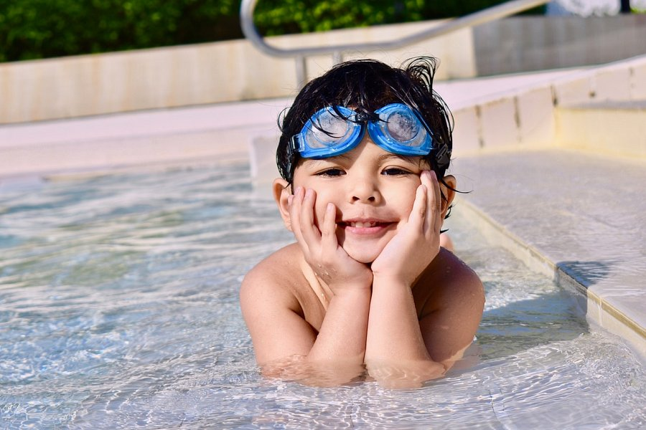

Bardzo dużo szkół rezygnuję z obowiązkowych zajęć na basenie podczas, których dzieci oswajane są z wodą a następnie uczone jak pływać różnymi stylami. Jeżeli zadajesz sobie pytanie czy **Niepołomice basen** czy też jakakolwiek inna pływalnia blisko twojego miejsca zamieszkania to dobry sposób na spędzenie czasu z dzieckiem- odpowiadamy oczywiście! Po pierwsze jest to ruch, po drugie dodatkowa umiejętność dla twojego dziecka związana z nauką pływania. Pływanie ma także bardzo dobry wpływ na pozycję ciała czyli na kręgosłup i nasz i najmłodszych.